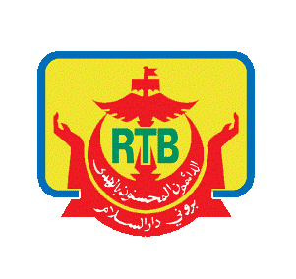

BORANG PERTANDINGAN BRUNEI MUZIK VIDEO 2021 [#BRUMV]

PENGENALAN RANCANGAN
Sebuah rancangan pertandingan hiburan dalam penerbitan Muzik Video anjuran Radio Televisyen Brunei, bertujuan untuk mempamerkan bakat, idea dan kreativiti.

MAKLUMAT PESERTA / PERSONAL INFORMATION
Nama Penuh:
Full Name
Alamat:
Address
Alamat Email
E-mel Adress
Kad Pintar & Warna:  Kad Pintar & Colour | Tarikh Lahir:  D.O.B
Jantina: Male / Female  Gender | Tel. No:  (M)

Syarat- syarat penyertaan:
- Penyertaan adalah percuma.
- Pertandingan terbuka kepada Warganegara dan Penduduk Tetap Negara Brunei Darussalam.
- Penyanyi yang terlibat dalam Muzik Video hendaklah berumur 15 tahun ke atas.
- Lagu mestilah 100% hasil ciptaan tempatan dan dikeluarkan bermula 1 Januari 2020
- Muzik Video lagu tersebut hendaklah diterbitkan bermula 1 Januari 2021.
- Tarikh penyertaan bermula pada 1 Mac 2021 dan tarikh tutup penghantaran borang penyertaan ialah
31 Mac 2021, jam 4.00 petang.
- Sesi taklimat kepada yang ikut serta dalam pertandingan ini akan diadakan pada hari Ahad, 4 April 2021, jam 2.00 petang bertempat di Kompleks Penyiaran RTB Sungai Akar.
- Sebarang pertanyaan dan maklumat lebih lanjut , sila hubungi Unit Hiburan TV:
- Tel : 2384666 ( Ext : 4143 ) – waktu bekerja
- Emai: unithiburan.tv@gmail.com
- Instagram : @unithiburantv.rtb
- Hadiah menarik menanti awda berupa wang tunai, trofi, sijil penyertaan serta hadiah iringan.

